Контрольная работа №2
Задача 1
61-70. Найти производные следующих функций:
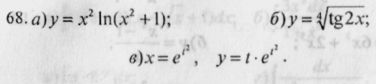

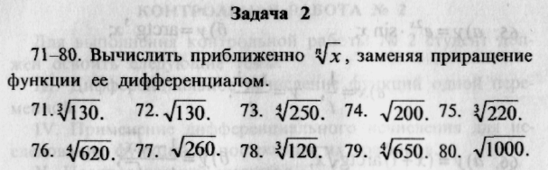
Задача 3
81-90. Заданные функции исследовать методами дифференциального исчисления. На основании результатов исследований построить графики функций.
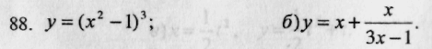

Задача 4
91-100. Найти интегралы. Результаты проверить дифференцированием.
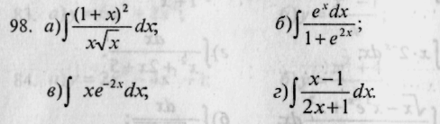
Задача 5
101-110. Найти площадь фигуры, ограниченной заданными линиями. Сделать рисунок.
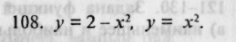

Задача 6
111-120. Вычислить несобственный интеграл или доказать его расходимость.

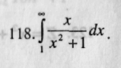

Контрольная работа №3
Задача 1
121-130. Задана функция Z(х, у). Найти:
а) наименьшее и наибольшее значение функции Z(х, у) в ограниченной области Д;
б) вектор grad Z_{A} — градиент функции Z(х, у) в точке А.
Область Д и вектор grad Z_{A} изобразить на чертеже.
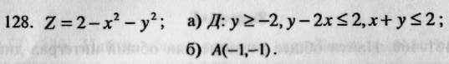
Задача 2
131-140. Исследовать на сходимость данный ряд.
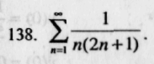

Задача 3
141-150. Найти облаем» сходимости данного ряда.
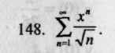
Задача 4
151-160. Найти общее решение или общий интеграл дифференциального уравнения.
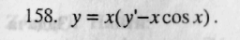
Задача 5
161-170. Найти частное решение дифференциального уравнения, удовлетворяющее заданным начальным условиям.
Задача 6
171-180. Найти общее решение линейного разностного неоднородного уравнения второго порядка с постоянными
коэффициентами
